Информация
МКОУ «СОШ х. Ново – Исправненского»
о проведении профилактической беседы о составе,
действии и последствиях употребления снюса.
11 декабря 2019 г.

11 декабря педагогом-организатором Ганюта А.Д. проведена профилактическая беседа о составе, действии и последствиях употребления снюса среди учащихся 5-6 классов.
Цель:
- Показать пагубное влияние никотина на организм подростка;
- Заставить задуматься над вопросом, а стоит ли употреблять снюс, который оказывает негативные последствия на организм человека.

Педагог-организатор объяснила учащимся значение слова «снюс».
Снюс – бездымный табачный продукт, который выпускается в разных формах и применяется как жевательный табак.

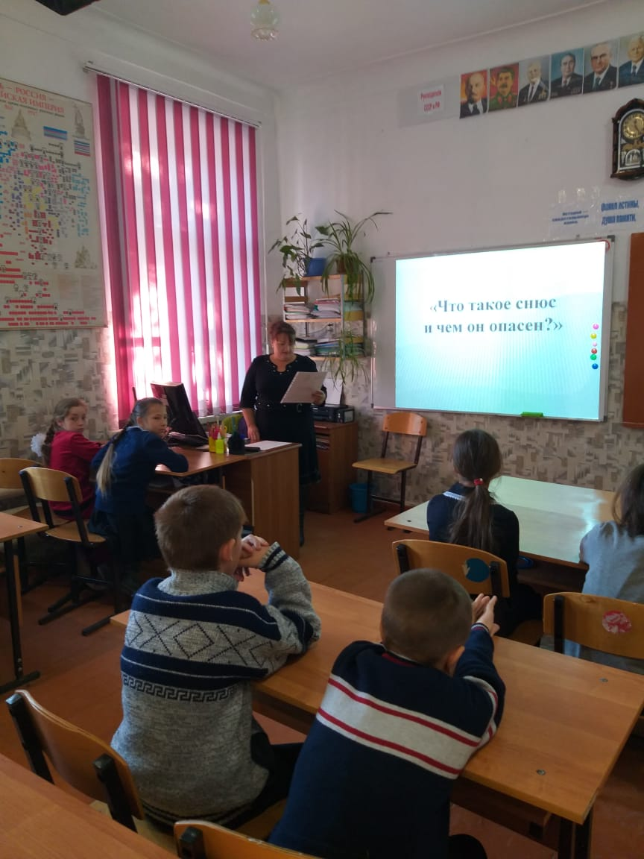

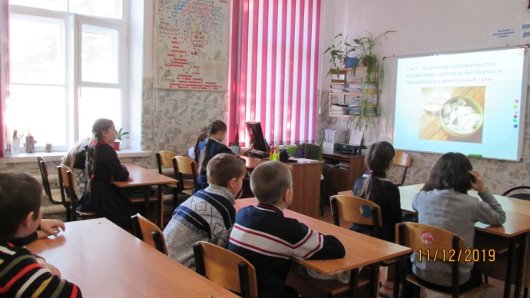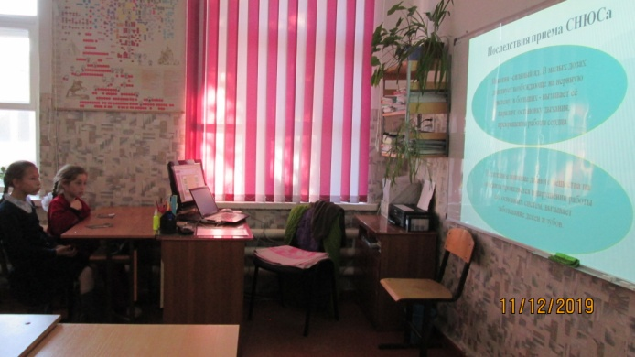

Социальным педагогом Кальчук Л.Н. проведена игра «Наркотики и здоровье» среди учащихся 7-9 классов. Социальный педагог напомнила и объяснила ребятам «Что такое снюс?» Употребление снюса, как и курение сигарет, направлено на поступление в организм никотина. В жевательном табаке содержится намного больше никотина, чем в курительном.

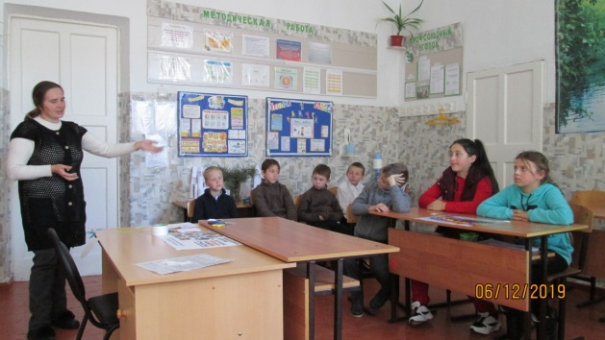

Были рассмотрены такие вопросы, как:
1.Как действует СНЮС?
2.Зависимость от СНЮСа.
3.Последствия приема СНЮСа.

Ребятам объяснили «Чем ещё опасен СНЮС для подростков?»
Прием сосательного табака особенно опасен именно в подростковом возрасте, так как организм еще не сформирован окончательно.
Снюс наносит такой вред:
- замедление и остановка роста;
- нарушение когнитивных процессов;
- ухудшение концентрации внимания и памяти;
- повышенная раздражительность и агрессивность;
- ослабление иммунитета и повышенная восприимчивость к инфекционным заболеваниям;
- более высокий риск развития онкологических заболеваний полости рта, желудка и поджелудочной железы.
Далее игра «Наркотики и здоровье».
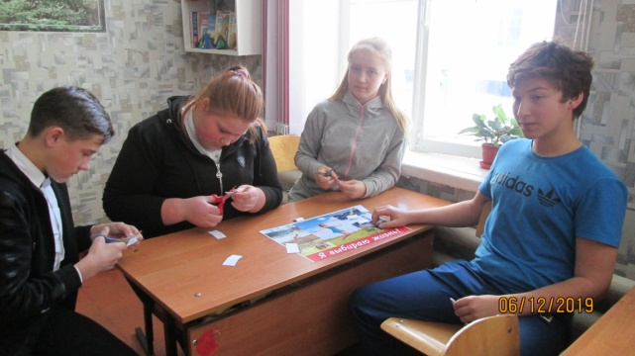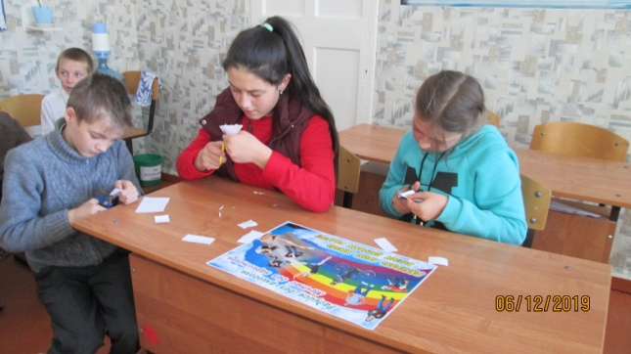
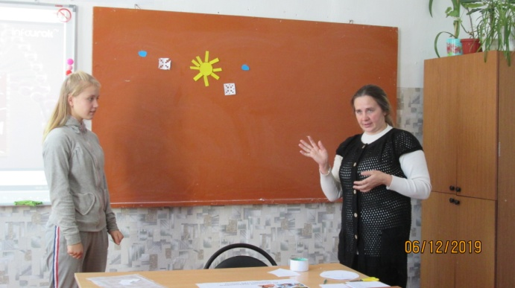

В заключение хочется добавить, что при проведении мероприятий в молодёжной среде на территории школы связанные с распространением и употреблением наркотических средств зафиксировано - не было.
Педагог-организатор: _________ /А.Д.Ганюта/
Директор школы: ______________ /П.Ю. Котлярова/

